KÖPEKLERDE DIŞ KULAK YOLU VE KULAK ZARININ ULTRASONOGRAFİSİ

*Enis KARABULUT, *Mehmet Cengiz HAN

*Fırat Üniversitesi Veteriner Fakültesi Cerrahi Anabilim Dalı – ELAZIĞ
__________________________________________________________________________________________________________________________________________________

ÖZET

Bu çalışmada sağlıklı köpeklerde dış kulak yolu ve kulak zarının ultrasonografisi tanımlandı. Dış kulak yolu serum fizyolojik ile doldurulduktan sonra dış kulak yolu (vertikal ve horizontal kanal) ve kulak zarı 7,5 MHz konveks prop ile ultrasonografik olarak incelendi. Dış kulak yolu kıkırdağı, kulak zarı ve temporal kemik hiperekoik, dış kulak yolunun lumeni anekoik, temporal kas hipoekoik olarak görüntülendi.

Bu çalışmadan elde edilen bulgular ultrasonografik muayenenin dış kulak yolu ve kulak zarının görüntülen-mesinde yararlı bir yöntem olduğunu göstermiştir.

Anahtar Kelimeler: Ultrasonografi, Köpek, Kulak, Dış, Zar
__________________________________________________________________________________________________________________________________________________

THE ULTRASONOGRAPHY OF THE EXTERNAL EAR CANAL AND TYMPANIC MEMBRANE IN DOGS
ABSTRACT

In this study was described the ultrasonography of external ear canal and tympanic membrane in the healty dogs. The external ear canal was filled with saline. Then the external ear canal (vertical and horizontal canal ) and timpanic membrane was examined ultrasonographically by 7.5 MHz curvilinear transducer. The Cartilage of external ear canal, tympanic membrane and temporal bone hyperechoic, the lumen of the external ear canal anechoic and temporal muscle hypoechoic were appeared

The results of the present study shows that ultrasonograpgic examination is useful method for the imagination of the external ear canal and tympanic membrane.

Keywords: Ultrasonography, Dog, Ear, External, Membrane
__________________________________________________________________________________________________________________________________________________

1. GİRİŞ

Kulak hastalıklarının tanısında rutin olarak kullanılan otoskop ve video-otoskop’un yanında çe-şitli görüntüleme yöntemleri kullanılmaktadır. Gü-nümüzde, uzun süreden beri kullanılan direkt rad-yografi’nin dışında iyotlu kontrast maddeler kulanı-larak kanalografiden de yararlanılmaktadır(Eom ve ark., 2000, Öztürk ve ark., 2000). Kronik otitis me-dia, kemik dokudaki malformasyonlar gibi osteoje-nik kulak hastalıklarında bilgisayarlı tomografi (BT), mükemmel yumuşak doku kontrastı sağlayan magnetik rezonans görüntüleme (MRG) yöntemi orta ve iç kulak hastalıklarının tanısında kullanıl-maktadır(Allogoewer ve ark., 2000, Benigni ve Lamb, 2006, Dvir ve ark., 2000, Kneissi ve ark., 2004, Murphy, 2001, Russo ve ark., 2002). Yapılan birkaç çalışmada çeşitli problar kullanılarak dış ku-lak yolu, kulak zarı ve bulla timpanica ultraso-nografik olarak görüntülenerek kulak hastalıklarının tanısında ultrasonografinin kullanılabileceğine dik-kat çekilmiştir(Dickie ve ark., 2003a, Dickie ve ark., 2003b, Griffiths ve ark., 2003, Lee ve ark., 2006 ).

Bu çalışmada 7,5 MHz konveks prop kulanı-larak dış kulak yolunun ve kulak zarının ultrasonog-rafik olarak görüntülenebilirliği araştırıldı.

2. MATERYAL VE METOT

Bu çalışmada köpeklerde dış kulak yolu ve kulak zarının ultrasonografik olarak görüntülenmesi amacıyla değişik yaş, cinsiyet ve ağırlıkta sağlıklı altı adet köpek kullanıldı. Öncelikle köpeklerin otoskopla dış kulak yolu ve kulak zarı muayene edilerek kulak hastalığı yönünden sağlıklı oldukları belirlendi. Köpeklerin her kulağının ultrasonografik olarak incelenmesi amacıyla vertikal ve horizontal kulak kanalının bulunduğu bölgenin derisi üzerin-deki kıllar tıraş edildi. Köpeklere sedasyon amacıyla xylazine hydrochloride (Rompun, Bayer 0.1 ml/kg I.M.) uygulandı. Köpekler operasyon masasına ince-lenecek olan kulak üste gelecek şekilde yatırıldı. Kulak kanalı önceden vücut sıcaklığına getirilmiş serum fizyolojik (Fizyol, Vilsan) ile dolduruldu (Lee ve ark. 2006). Serum fizyolojiğin tragustan kulak zarına kadar dolması için vertikal kulak ka-nalının dip kısmı ovuşturuldu. Gerektiğinde serum fizyolojik tekrar ilave edildi. Çalışmada ultrason makinası olarak Falco Basic Unit 100 (Pie Medical Equipment, Netherlands) ve 7.5 MHz konveks prob kullanıldı. Tıraş edilen bölge üzerine ve proba ultra-son jeli sürüldü. Prop öncelikle fazla bastırılmadan vertikal kanalın tam üst kısmına paralel olarak yerleştirilerek longitudinal kesit alındı. Görüntüyü elde edebilmek amacıyla prop sağlı sollu ve yukarı aşağı değişik derecelerde hareket ettirilerek dış ku-lak yolu (vertikal ve horizontal kanal) ve kulak zarının longitudinal kesiti elde edildi. Daha sonra prop vertikal kanalın bittiği yerin hemen altında transversal olarak yerleştirilerek horizontal kanalın transversal kesiti elde edildi. Muayene sonrasında köpeğin kafasını sallayarak serum fizyolojiği dışarı atmasına müsaade edildi. Otoskopla tekrar kulak ka-nalı muayene edilerek serum fizyolojiğin kulak ka-nalında bulunup bulunmadığına bakıldı. Köpekler bir hafta boyunca otoskopla muayene edilerek serum fizyolojiğin olumsuz etkisinin olup olmadığı kontrol edildi.

3. BULGULAR

Dış kulak yolunun longitudinal kesitinde; vertikal ve horizontal kulak kanalının serum fizyo-lojik ile dolu anekoik görüntüsü ve kulak kanalı kıkırdağının hiperekoik görüntüsü elde edildi. Kulak zarına kadar devam eden anekoik görüntünün kulak zarında sonlandığı gözlendi. Kulak zarının hipere-koik görüntü verdiği ve altında reverberasyon arti-faktının şekillendiği saptandı. Vertikal kulak kana-lının medialinde hipoekoik temporal kas ve tempo-ral kasın solunda (görüntüye göre) temporal kemik hiperekoik olarak görüntülendi (Şekil 1).

Horizontal kanalın transversal kesitinde; ku-lak kanalının serum fizyolojik ile dolan kısmının oval anekoik görüntüsü ve horizontal kanalın kıkır-dağının hiperekoik görüntüsü akustik yankı artifaktı ile birlikte tespit edildi (Şekil 2).

Çalışmada otoskopla yapılan muayenede ku-lak zarı perforasyonu gözlenmedi. Yapılan ultraso-nografik muayenede kulak zarının görüntüsü tüm hayvanlarda elde edildi.

Horizontal kanalın dip kısmında kulak zarı üzerinde kalan serum fizyolojiğin 1 veya 3 gün için-de kaybolduğu saptandı. Uygulanan serum fizyoloji-ğin kulak kanalında herhangi bir enfeksiyona veya yangıya neden olmadığı belirlendi.

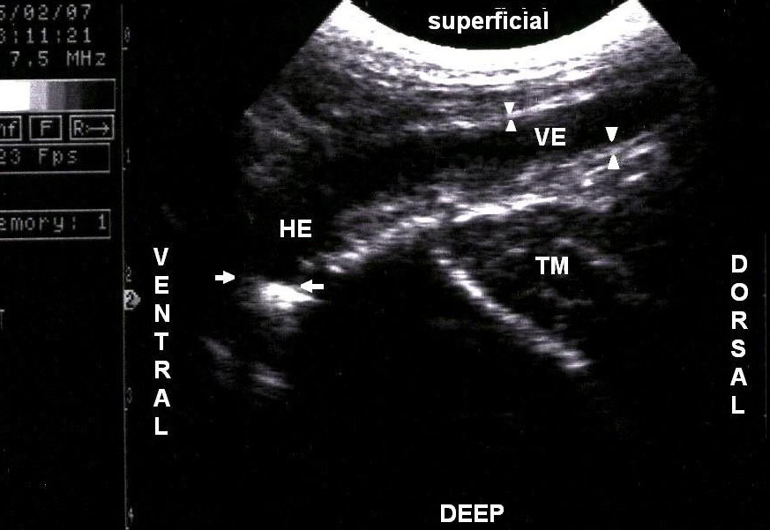
Şekil 1: Kulak kanalının ultrasonografik görüntüsü (longitudinal kesit). Vertikal (VE) ve horizontal (HE) kulak kanalının anekoik görüntüsü. Kulak kanalı kıkırdağının hiperekoik görüntüsü (beyaz ok başları). Kulak zarının reverberasyon artifaktı ile birlikte hiperekoik görüntüsü (beyaz oklar). Temporal kasın görüntüsü (TM).

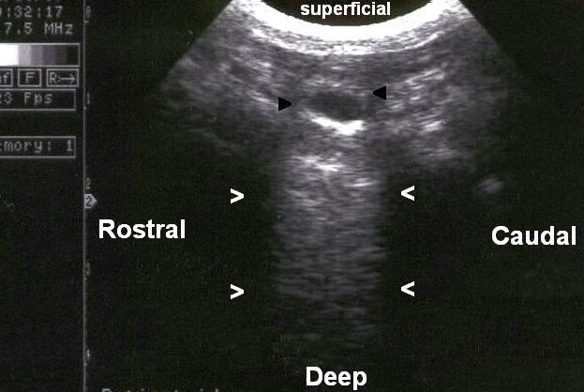
Şekil 2: Horizontal kulak kanalının transversal kesiti. Kulak kanalı kıkırdağının hiperekoik görün-tüsü (siyah ok başları) ve iç kısmında serum fizyo-lojikle dolu anekoik horizontal kanal boşluğu, akustik yankı artifaktı (beyaz açık ok başları ).

4. TARTIŞMA VE SONUÇ

Kulak kanalı ve kulak zarının otoskopla mua-yenesi her zaman sağlıklı bilgiler sunmamaktadır. Kesin tanıda video-otoskop, direkt radyografi, ve kanalografiden(Dickie ve ark. 2003b, Eom ve ark, 2000, Öztürk ve ark., 1999) yararlanılmakla birlikte, bilgisayarlı tomografi (Kneissi ve ark., 2004, Rohleder ve ark. 2006, Russo ve ark. 2002) ve man-yetik rezonans görüntülemeden de yararlanılmak-tadır (Dvir ve ark., 2000, Garosi ve ark., 2003, Kneissi ve ark., 2004, Owen ve ark., 2004).

Son zamanlarda bulla timpanika, dış kulak yolu ve kulak zarının görüntülenmesinde ultraso-nografiden de yararlanılabileceği düşünülerek, ka-davra üzerinde bulla timpanika’nın görüntülenmesi (Dickie ve ark., 2003a, Dickie ve ark., 2003b, Griffiths ve ark., 2003) ve canlı köpeklerde dış ku-lak yolu ve kulak zarının(Lee ve ark. 2006) görüntü-lenmesi tanımlanmıştır. Bu çalışmada da dış kulak yolu ve kulak zarının ultrasonografik olarak görün-tülenebileceği saptandı.

Lee ve ark.(2006), dış kulak yolu, kulak zarı ve bulla timpanika’nın görüntülenmesinde 11 MHz lineer prob kullanımının daha uygun olacağını bil-dirmektedirler. Diğer araştırmacılar ise bulla timpa-nika’nın görüntülenmesinde 3 MHz sektör prob, (Griffiths ve ark., 2003) ve 6,5 MHz konveks probun (Dickie ve ark., 2003a, Dickie ve ark., 2003b) uygun olduğunu vurgulamışlardır. Sunulan bu çalışmada 7,5 MHz konveks prob kullanılarak dış kulak yolu ve kulak zarı görüntülendi. Lee ve ark.(2006)’nın yapmış oldukları çalışmada elde edi-len bulgular bu çalışmada da gözlendi.

Yapılan çalışmalarda dış kulak kanalının, ku-lak zarının ve bulla timpanika’nın görüntülenme-sinde akustik bir pencere görevi yapan ve anekoik görüntü veren ultrason jeli (kadavrada) ve serum fizyolojik kullanılmıştır(Dickie ve ark.,2003a,Dickie ve ark 2003b, Griffiths ve ark., 2003, Lee ve ark. 2006). Alkan (1999), ultrasonografide kontrast mad-de olarak serum fizyolojik, dekstroz ve laktatlı rin-ger solusyonunun kullanıldığını bildirmektedir. Bu çalışma canlı hayvanlar üzerinde yürütüldüğünden serum fizyolojik kullanıldı. Yapılan kontrollerde se-rum fizyolojiğin olumsuz etkisine rastlanmadı.

Probun fazla bastırılmasının kulak kanalının çapını değiştirdiği vurgulanmaktadır(Lee ve ark., 2006). Bu çalışmada benzer bulgular elde edildi. Bu nedenle prop fazla bastırılmadan ve uygun görün-tüyü verecek şekilde uygulandı.

Lee ve ark., (2006), yapmış oldukları çalış-mada kulak zarını deneysel olarak perfore ettikleri olgularda kulak zarının görüntülenmediğini ve bulla timpanika’nın vertikal ve horizontal kulak kanalı ile bir bütün olarak anekoik görüntü verdiğini saptamış-lardır. Bu çalışmada önceden otoskopla kulak zarı-nın sağlam olduğu tespit edilen hayvanlarda ultra-sonografik muayenede de kulak zarının sağlam ol-duğu ve hiperekoik görüntü verdiği saptandı. Özel-likle dış kulak yolu dar olan hayvanlarda kulak zarı otoskopla tam olarak görüntülenemeyebilir. Kulak zarı perforasyonlarının tanısında ultrasonografik muayenenin önemi aşikardır.

Sonuç olarak; bu çalışmadan elde edilen bul-gular ultrasonografik muayenenin dış kulak yolu ve kulak zarının görüntülenmesinde yararlı bir yöntem olduğunu göstermiştir. Ucuz, çabuk uygulanabilen, hasta ve hekim açısından noninvaziv bir teknik olan ultrasonografik muayenenin dış kulak yolundaki yabancı cisimlerin, tümörlerin, kulak zarı perforas-yonlarının ve diğer kulak hastalıklarının tanısında kullanımının uygun olacağı, hasta hayvanlar üzerin-de yapılacak çalışmaların konunun daha iyi irdelen-mesine katkı sağlayacağı kanısına varıldı.

5. KAYNAKLAR

- Alkan, Z.1999. Veteriner Radyoloji, 133s. Mina Ajans, Ankara

- Allgoewer, I.,Lucas, S. and Schmitz, S.A.2000. Magnetic Resonance Imaging of the Normal and Diseased Feline Middle Ear. Veterinary Radiology & Ultrasound, 41(5):413-418

- Benigni, L. and Lamb, C.2006. Diagnostic Imaging of Ear Disease in the Dog and Cat. In Practice, 28:122-130

- Dickie, A.M., Doust, R., Cromarty, L. Johnson, V.S., Sullivan, M. and Boyd, J.S. 2003. Ultrasound Imaging of the Canin Tympanic Bulla. Research in Veterinary Science, 75:121-126

- Dickie, A.M., Doust, R., Cromarty, L. Johnson, V.S., Sullivan, M. and Boyd, J.S. 2003. Comparison of Ultrasonography, Radiography and a Single Computed Tomography Slice for the Identification of Fluid Within the Canine Tympanic Bulla. Research in Veterinary Science, 75:209-216

- Dvir, E., Kirberger, R.M. and Terblanche, A.G. 2000.Magnetic Resonance Imaging of Otitis Media in a Dog. Veterinary Radiology & Ultrasound, 41(1):46-49

- Eom, K.D., Lee, H.C. and Yoon, J.H. 2000. Canalographic Evaluation of the External Ear Canal in Dogs. Veterinary Radiology & Ultrasound, 41(2):231-234

- Garosi, L.S., Dennis,R. and Schwarz, T.2003.Review of Diagnostic Imaging of Ear Diseases in the Dog and Cat.Veterinary Radiology & Ultrasound, 44(2):137-146.

- Griffiths, L.G., Sullivan, M., O’neill, T. and Reid, S.W.J.2003.Ultrasonography Versus Radiography for Detection of Fluid in the Canine Tympanic Bulla. Veterinary Radiology & Ultrasound, 44(2):210-213

- Kneissi, S.,Probsi, A. and Konar, M.2004.Low-Field Magnetic Resonance Imaging of the Canine Middle and Inner Ear. Veterinary Radiology & Ultrasound, 45(6):520-522

- Lee, J., Eom, K., Seong, Y. Lee, H., Park, J. Lee, J., Jang, K., Lee, K., Oh, T., Lee, S., Yoon, J., Lee, H., Choi, H., Lee, Y. and Chang, D.2006. Ultrasonograhic Evaluation of the External Ear Canal and Tympanic Membrane in Dogs. Veterinary Radiology&Ultrasound, 47(1) :94-98

- Murphy, K.M.(2001).A Review of Techniques for the Investigation of Otitis Externa and Otitis Media. Clinical Techniques in Small Animal Practice,16(3):236-241.

- Owen, M.C., Lamb, C.R., Lu, D. and Targett, M.P.2004.Material in the Middle Ear of Dogs Having Magnetic Resonance Imaging for Investigation of Neurologic Signs. Veterinary Radiology & Ultrasound, 45(2):149-155

- Öztürk, S.,Bilir, B.,Bumin, A. ve Alkan, Z. 2000. Köpeklerde Pozitif Kontrast Kulak Kanalografisi. Veteriner Cerrahi Dergisi, 6(1-2):36-39

- Rohleder, J.J., Jones, J.C., Duncan, R.B., Larson, M.M., Waldron, D.L. and Tromblee, T.2006. Comparadive Performance of Radiography and Computed Tomography in the Diagnose in 31 Dog. Veterinary Radiology & Ultrasound, 47(1):45-52

- Russo, M., Covelli, E.M., Meomartino, L., Lamb, C.R. and Brunetti, A. 2002. Computed Tomographic Anatomy of the Canine Inner and Middle Ear. Veterinary Radiology&Ultrasound, 43(1):22-26

